07/03/2022

FEVRE Dan

CCI CAMPUS STRASBOURG

Concevoir une solution d’infrastructure réseau

*BTS SIO - Bloc 2 - SISR - Administration des systèmes et des réseaux*

Table des matières

1. Etude du déploiement d’une salle de formation au sein d’une entreprise cliente 0

1.1 Plan d’adressage 0

1.2 Plan basique du réseau 0

1.3 Offre Technique et commerciale 0

# 1. Etude du déploiement d’une salle de formation au sein d’une entreprise cliente

## Plan d’adressage

|  |  |  |  |
| --- | --- | --- | --- |
| **Services** | **Adresse réseau** | **Masque** | **Passerelle** |
| **Serveurs** | 192.168.10.0 | 255.255.255.0 | 192.168.10.99 |
| **Postes de travail** | 192.168.20.0 | 255.255.255.0 | 192.168.20.99 |
| **Accueil** | 192.168.30.0 | 255.255.255.0 | 192.168.30.99 |
| **Salle de formation** | 192.168.40.0 | 255.255.255.0 | 192.168.40.99 |

## Plan basique du réseau

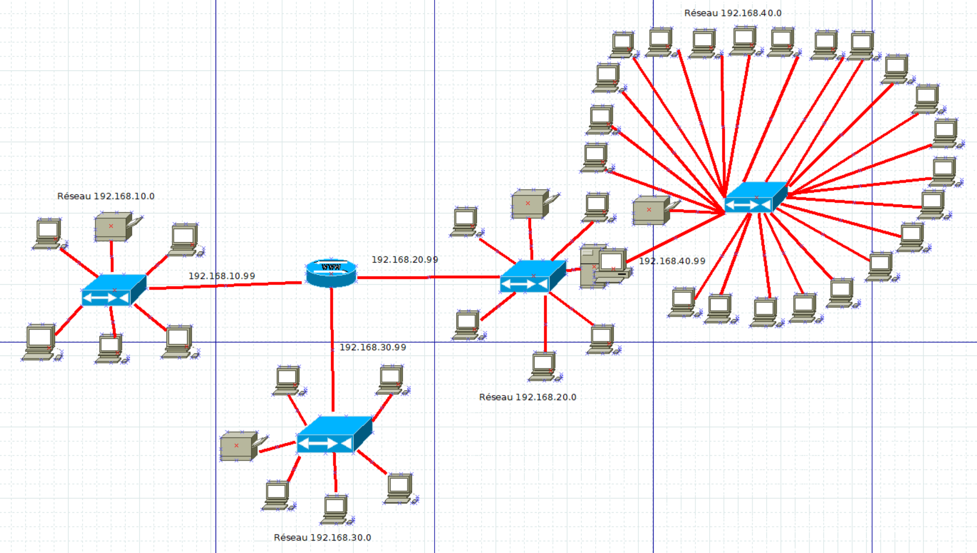

## Offre Technique et commerciale

Bonjour,

Pour votre projet de salle de formation, après avoir étudié attentivement les documents que vous m’avez fourni sur l’équipement actuel, je suis en mesure de vous proposer l’offre ci-dessous :

* Un switch qui sera relié à votre salle serveur
* 22 pc fixes i3 8 Go de RAM sous Windows 10
* 22 écrans
* 1 Imprimantes Dell H1NQU7
* 1 Câble Ethernet CAT7 d’une longueur de 25m pour relier le serveur au switch
* 23 câbles CAT 7 de 2m pour relier les ordinateurs et l’imprimantes à la baie de brassage

|  |  |  |  |
| --- | --- | --- | --- |
| **NOM** | **NOMBRE** | **PRIX** | **TOTAL** |
| Switch | 1 | 1344 € | 1344€ |
| PC fixes HP Pavilion TP01-1080nf - MT - Core i3 10100 3.6 GHz - 8 Go - SSD 512 Go | 22 | 572 € | 12584€ |
| Écrans Huawei écran LCD - Full HD (1080p) - 23.8" | 22 | 138,18€ | 3039,96€ |
| Imprimante Epson EcoTank ET-15000 Noir | 1 | 599,99€ | 599,99€ |
| Primewire - 25m Câble réseau Cat 7 | 1 | 30 € | 30€ |
| UGREEN Cat 7 Plat Câble Ethernet Réseau 2m | 23 | 12,99€ | 298,77€ |
| TOTAL | 17 896,72 € | | |

Ce qui nous amène à 17 896,72 € de matériel et 6692,36 € de main d’œuvre pour un montant total de 24 589.08 € TTC